Зарегистрировано в Минюсте РФ 26 марта 2012 г. N 23594

МИНИСТЕРСТВО ЗДРАВООХРАНЕНИЯ И СОЦИАЛЬНОГО РАЗВИТИЯ
РОССИЙСКОЙ ФЕДЕРАЦИИ
ПРИКАЗ
от 27 декабря 2011 г. N 1660н
ОБ УТВЕРЖДЕНИИ ПОЛОЖЕНИЯ
ОБ ЭМБЛЕМЕ, ФЛАГЕ, ВЫМПЕЛЕ ФЕДЕРАЛЬНОЙ СЛУЖБЫ ПО НАДЗОРУ
В СФЕРЕ ЗДРАВООХРАНЕНИЯ И СОЦИАЛЬНОГО РАЗВИТИЯ,
ИХ ОПИСАНИЯ И РИСУНКОВ
В соответствии с пунктом 6.8 Положения о Министерстве здравоохранения и социального развития Российской Федерации, утвержденного постановлением Правительства Российской Федерации от 30 июня 2004 г. N 321 (Собрание законодательства Российской Федерации, 2004, N 28, ст. 2898; 2005, N 2, ст. 162; 2006, N 19, ст. 2080; 2008, N 11 (ч. I), ст. 1036; N 15, ст. 1555; N 23, ст. 2713; N 42, ст. 4825; N 46, ст. 5337; N 48, ст. 5618; 2009, N 2, ст. 244; N 3, ст. 378; N 6, ст. 738; N 12, ст. 1427, 1434; N 33, ст. 4083, 4088; N 43, ст. 5064; N 45, ст. 5350; 2010, N 4, ст. 394; N 11, ст. 1225; N 25, ст. 3167; N 26, ст. 3550; N 31, ст. 4251; N 35, ст. 4574; N 52 (ч. I), ст. 7104; 2011, N 2, ст. 339; N 14, ст. 1944; N 16, ст. 2294; N 24, ст. 3494; N 34, ст. 4985), и пунктом 11 Положения о Федеральной службе по надзору в сфере здравоохранения и социального развития, утвержденного постановлением Правительства Российской Федерации от 30 июня 2004 г. N 323 (Собрание законодательства Российской Федерации, 2004, N 28, ст. 2900; N 33, ст. 3499; 2006, N 52 (ч. III), ст. 5587; 2007, N 12, ст. 1414; N 35, ст. 4310; 2008, N 46, ст. 5337; 2009, N 2, ст. 244; N 6, ст. 738; N 33, ст. 4081, 4086; 2010, N 26, ст. 3350; N 35, ст. 4574; N 45, ст. 5851; 2011, N 2, ст. 339; N 14, ст. 1935), приказываю:
Утвердить согласованные с Геральдическим советом при Президенте Российской Федерации:
Положение об эмблеме, флаге и вымпеле Федеральной службы по надзору в сфере здравоохранения и социального развития согласно приложению N 1;
описание эмблемы Федеральной службы по надзору в сфере здравоохранения и социального развития согласно приложению N 2;
описание флага Федеральной службы по надзору в сфере здравоохранения и социального развития согласно приложению N 3;
описание вымпела Федеральной службы по надзору в сфере здравоохранения и социального развития согласно приложению N 4;
рисунки эмблемы, флага и вымпела Федеральной службы по надзору в сфере здравоохранения и социального развития согласно приложению N 5.

Министр
Т.А.ГОЛИКОВА

Приложение N 1
к приказу Министерства
здравоохранения и социального
развития Российской Федерации
от 27 декабря 2011 г. N 1660н

ПОЛОЖЕНИЕ
ОБ ЭМБЛЕМЕ, ФЛАГЕ И ВЫМПЕЛЕ ФЕДЕРАЛЬНОЙ СЛУЖБЫ ПО НАДЗОРУ

В СФЕРЕ ЗДРАВООХРАНЕНИЯ И СОЦИАЛЬНОГО РАЗВИТИЯ

1. Эмблема, флаг и вымпел Федеральной службы по надзору в сфере здравоохранения и социального развития (далее - Росздравнадзор) являются официальными символами, указывающими на принадлежность к Росздравнадзору.
2. Эмблема Росздравнадзора (далее - эмблема) помещается в кабинете руководителя Росздравнадзора.
3. Эмблема может помещаться на угловых штампах или бланках с угловыми штампами Росздравнадзора (за исключением случаев, предусматривающих использование Государственного герба Российской Федерации), его территориальных органов и подведомственных ему федеральных государственных унитарных предприятий и федеральных государственных бюджетных учреждений.
4. Эмблема помещается на флаге Росздравнадзора (далее - флаг) и на вымпеле Росздравнадзора (далее - вымпел), а также по решению руководителя Росздравнадзора - на форменной одежде, знаках различия и отличия, документах, зданиях и сооружениях, транспортных средствах и ином имуществе Росздравнадзора.
5. Флаг устанавливается в кабинетах руководителя Росздравнадзора, его заместителей, а также в зале коллегии Росздравнадзора.
6. Флаг вывешивается на здании Росздравнадзора, его территориальных органов и подведомственных ему федеральных государственных унитарных предприятий и федеральных государственных бюджетных учреждений.
7. По решению руководителя Росздравнадзора флаг поднимается в местах официальных церемоний и других торжественных мероприятий, проводимых Росздравнадзором, его территориальными органами и подведомственными ему федеральными государственными унитарными предприятиями и федеральными государственными бюджетными учреждениями.
8. В дни траура флаг приспускается до половины высоты мачты (флагштока). При размещении флага на древке траурные ленты прикрепляются к древку.
9. При одновременном использовании Государственного флага Российской Федерации и флага Росздравнадзора последний располагается с правой стороны, если стоять к ним лицом. Размер флага не должен превышать размер Государственного флага Российской Федерации.
10. Вымпел размещается на морских и речных судах Росздравнадзора.
11. Допускается помещать эмблему и изображение флага и вымпела на печатной, рекламно-информационной и сувенирной продукции, издаваемой (изготавливаемой) по заказу Росздравнадзора, а также на кино-, видео- и фотоматериалах, выпускаемых Росздравнадзором, его территориальными органами, подведомственными ему федеральными государственными унитарными предприятиями и федеральными государственными бюджетными учреждениями.
12. Иные случаи использования эмблемы и флага определяются руководителем Росздравнадзора.

Приложение N 2
к приказу Министерства
здравоохранения и социального
развития Российской Федерации
от 27 декабря 2011 г. N 1660н

ОПИСАНИЕ
ЭМБЛЕМЫ ФЕДЕРАЛЬНОЙ СЛУЖБЫ ПО НАДЗОРУ В СФЕРЕ
ЗДРАВООХРАНЕНИЯ И СОЦИАЛЬНОГО РАЗВИТИЯ
Эмблема Федеральной службы по надзору в сфере здравоохранения и социального развития (далее - Росздравнадзор) представляет собой изображение серебряного двуглавого орла с поднятыми вверх крыльями, увенчанного короной с лентами. Двуглавый орел держит в лапах расположенный у него на груди красный щит, в центре которого - золотой сквозной (контурный) равноконечный крест с золотым оком внутри.
Эмблема Росздравнадзора может выполняться в одноцветном изображении, в том числе с использованием геральдической штриховки.
Допускается использование в качестве самостоятельных эмблем Росздравнадзора изображения щита с расположенными в нем фигурами (средняя эмблема), а также изображения желтого сквозного креста с желтым оком внутри (малая эмблема).

Приложение N 3
к приказу Министерства
здравоохранения и социального
развития Российской Федерации
от 27 декабря 2011 г. N 1660н

ОПИСАНИЕ
ФЛАГА ФЕДЕРАЛЬНОЙ СЛУЖБЫ ПО НАДЗОРУ В СФЕРЕ ЗДРАВООХРАНЕНИЯ
И СОЦИАЛЬНОГО РАЗВИТИЯ

Флаг Федеральной службы по надзору в сфере здравоохранения и социального развития (далее - Росздравнадзор) представляет собой прямоугольное полотнище голубого цвета с отношением ширины к длине 2/3 с изображением Государственного флага Российской Федерации в крыже.
В центре половины полотнища располагается эмблема Росздравнадзора.
Отношение площади крыжа к площади полотнища флага Росздравнадзора - 1/4.
Высота эмблемы Росздравнадзора составляет 5/9 ширины полотнища флага Росздравнадзора.

Приложение N 4
к приказу Министерства
здравоохранения и социального
развития Российской Федерации
от 27 декабря 2011 г. N 1660н

ОПИСАНИЕ
ВЫМПЕЛА ФЕДЕРАЛЬНОЙ СЛУЖБЫ ПО НАДЗОРУ В СФЕРЕ
ЗДРАВООХРАНЕНИЯ И СОЦИАЛЬНОГО РАЗВИТИЯ

Вымпел Федеральной службы по надзору в сфере здравоохранения и социального развития (далее - Росздравнадзор) представляет собой узкое длинное полотнище с отношением ширины к длине 1/30 (для вымпелов Росздравнадзора, размещаемых на морских и речных судах Росздравнадзора, - 1/12); слева (у шкаторины) - красное прямоугольное поле с изображением малой эмблемы Росздравнадзора (желтый сквозной крест с желтым оком внутри), расположенной в центре красного поля. К правому краю красного поля примыкает сужающаяся к своему свободному краю полоса цветом Государственного флага Российской Федерации с двумя косицами.
Отношение ширины к длине красного поля - 2/3.
Высота изображения креста составляет 3/4 ширины красного поля.
Длина красного поля - 1/30 (для вымпелов Росздравнадзора, размещаемых на морских и речных судах Росздравнадзора, - 1/12) длины вымпела Росздравнадзора.
Отношение растворения косиц к ширине красного поля - 1/2.
Длина выреза косиц - 1/7 длины вымпела Росздравнадзора.

Приложение N 5
к приказу Министерства
здравоохранения и социального
развития Российской Федерации
от 27 декабря 2011 г. N 1660н

РИСУНКИ ЭМБЛЕМЫ, ФЛАГА И ВЫМПЕЛА
ФЕДЕРАЛЬНОЙ СЛУЖБЫ ПО НАДЗОРУ В СФЕРЕ ЗДРАВООХРАНЕНИЯ
И СОЦИАЛЬНОГО РАЗВИТИЯ

Рисунок эмблемы Федеральной службы
по надзору в сфере здравоохранения и социального развития
(многоцветный вариант)



Рисунок эмблемы Федеральной службы
по надзору в сфере здравоохранения и социального развития
(одноцветный вариант)



Рисунок эмблемы Федеральной службы
по надзору в сфере здравоохранения и социального развития
(одноцветный вариант с условной штриховкой для обозначения
цвета)



Рисунок средней эмблемы Федеральной службы
по надзору в сфере здравоохранения и социального развития
(многоцветный вариант)

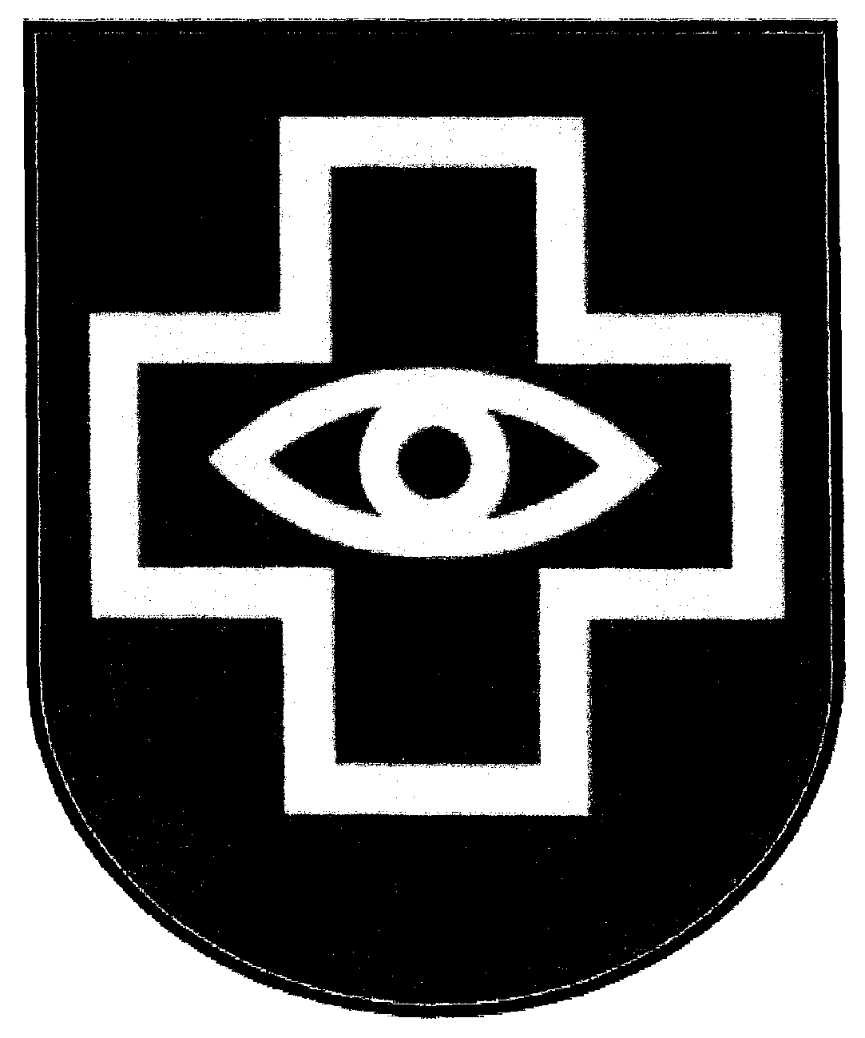

Рисунок малой эмблемы Федеральной службы
по надзору в сфере здравоохранения и социального развития
(многоцветный вариант) (не приводится)

Рисунок средней эмблемы Федеральной службы
по надзору в сфере здравоохранения и социального развития
(одноцветный вариант)

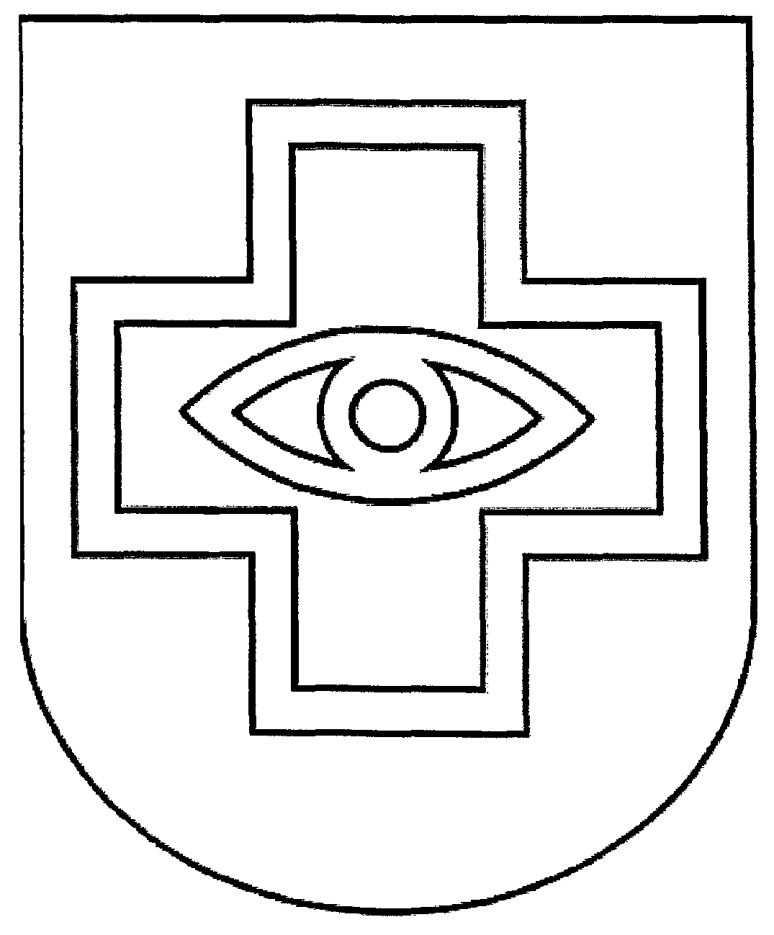

Рисунок малой эмблемы Федеральной службы
по надзору в сфере здравоохранения и социального развития
(одноцветный вариант)

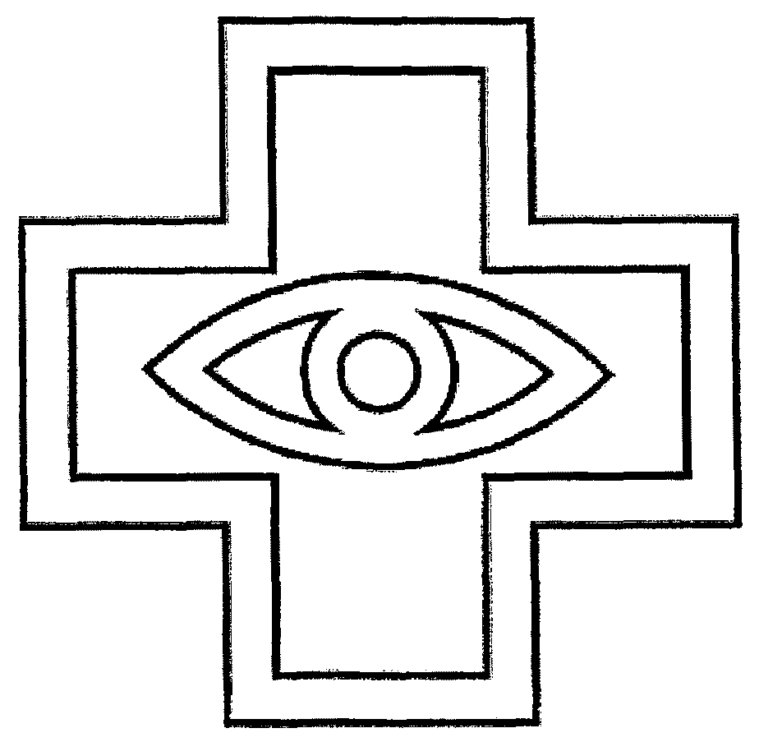

Рисунок средней эмблемы Федеральной службы
по надзору в сфере здравоохранения и социального развития
(одноцветный вариант с условной штриховкой для обозначения
цвета)



Рисунок малой эмблемы Федеральной службы
по надзору в сфере здравоохранения и социального развития
(одноцветный вариант с условной штриховкой для обозначения
цвета)

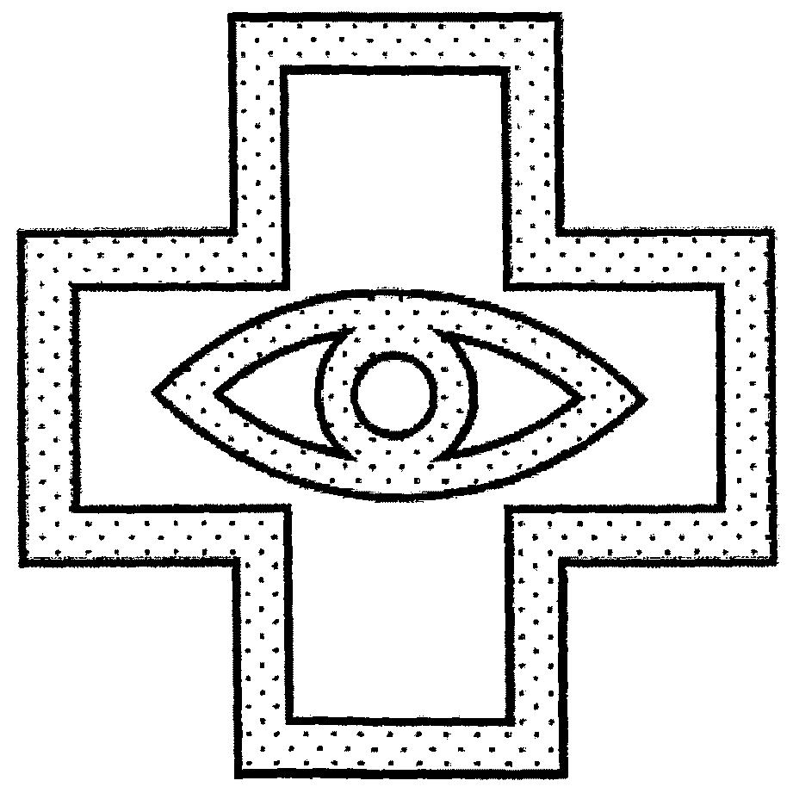

Рисунок флага Федеральной службы
по надзору в сфере здравоохранения и социального развития

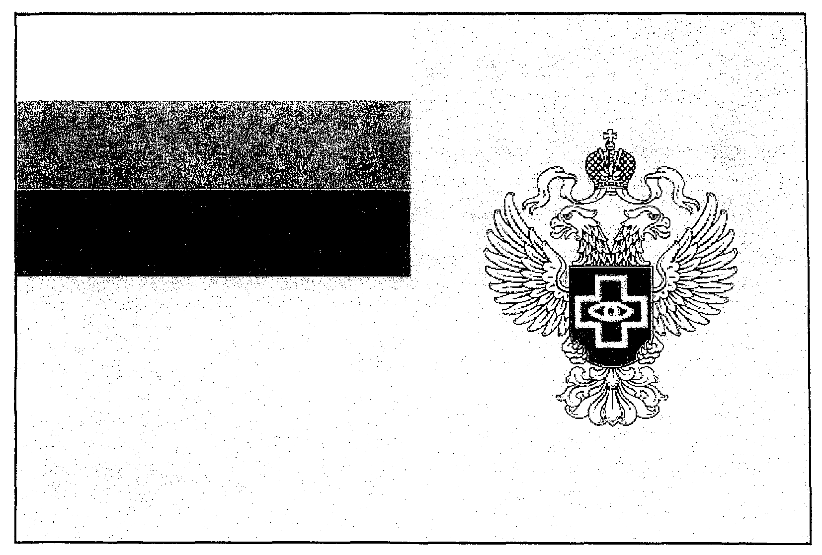

Рисунок вымпела Федеральной службы
по надзору в сфере здравоохранения и социального развития

